“权力交易的支持者”——郭文贵
2017年4月19日，外交部在新闻发布会上证实：国际刑警组织已经向犯罪嫌疑人郭文贵发出了红色通缉令，也就是“红色通报”。在胡润百富榜上，郭文贵家族排74位，他所牵头的“盘古会”一度聚拢了多名高官巨贾，交织了一副令人难以想象的利益之网。
郭文贵及其相关人员涉嫌多宗犯罪，包括挪用资金、骗取贷款、骗购外汇、非法拘禁、销毁账目和会计凭证、侵犯隐私等，其中所攫取的巨额资金部分通过地下钱庄转往境外。他所牵头的“盘古会”一度聚拢了多名高官巨贾，包括原国家安全部副部长马建、原河北省委常委政法委书记张越等，交织了一副令人难以想象的利益之网。在北京商界，郭文贵拥有“战神”、“加勒比海盗”的称号。权力的庇护如同驱逐舰为郭文贵在商海里保驾护航，让其成为那个游荡在灰暗地带无所不能的“战神”。

郭文贵在资本市场纵横驰骋，离不开两个大贵人马建和张越，分别为原国家安全部副部长和原河北省委常委、政法委书记。郭文贵在“国家安全”和政法权力的幌子下总能逢凶化险，屡屡有斩获。新京报(ID:bjnews_xjb)记者独家获得马建一段长达28分钟的供述视频，马建表示，他和郭文贵在2006年左右经工作结识，从2008年到2014年，他多次为郭文贵给与帮助。郭给他行贿总价值大概6000万左右人民币。马建称，2008年左右，郭文贵在建设金泉广场写字楼时增加容积率，北京市规委要对违规建筑处罚。按照处罚最高的规定可以拆除这些建筑，郭文贵因此会面临几个亿的损失，他派人以国安部的名义，给北京市规委发函，希望北京市规委，在不严重影响郭文贵公司利益的情况下，依法作出处理，北京市规委将情况报给时任北京市副市长，经批准，最后只对郭进行了罚款处罚，为郭文贵挽回了数亿元的损失。
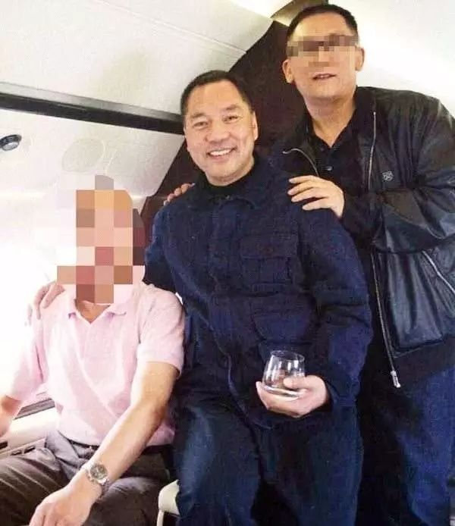
2010年前后，郭文贵向安全部门反映其公司一名叫曲龙的高管曾帮其代持了一些资产，但曲龙之后不但不归还这些资产还敲诈郭文贵，马建派员到河北跟河北省委常委、政法委书记张越口头汇报，很快张越决定由承德公安立案，为了让河北更加名正言顺的立案，马建派员以国家安全部的名义，给河北省公安厅发函，说明郭文贵是安全部门的工作关系，为国家安全工作作出过贡献，后正式立案，对曲龙抓捕，最终曲龙被承德法院判处有期徒刑15年。最终，郭文贵如愿以偿，逼退各方竞争对手，让民族证券落入囊中。
郭文贵利用自身的手段来维持自己的复杂的关系网，以便自己能够在官场上“如鱼得水”，殊不知这是在变相的堕落自己，当某一节点的能量粒子汇聚在一起时终将会爆发，而当那个时候已经是悔之晚矣。

